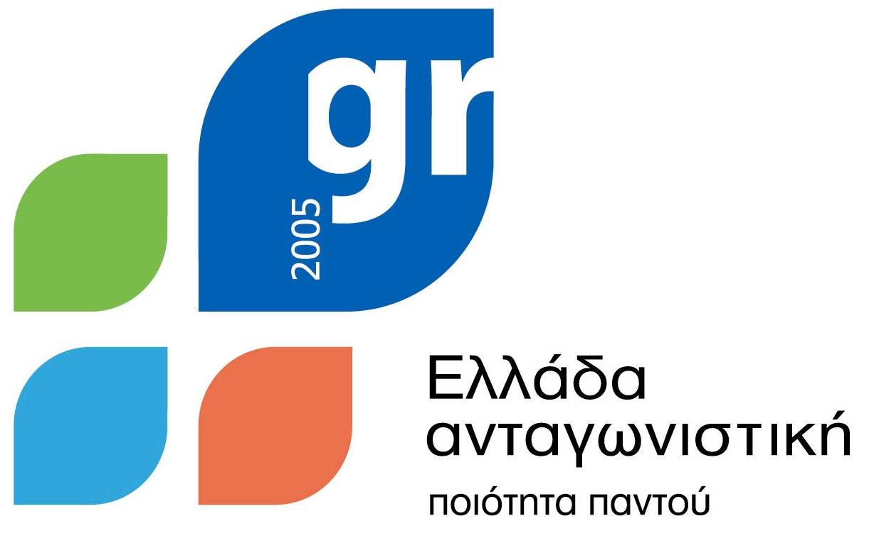

ΕΛΛΗΝΙΚΗ ΔΗΜΟΚΡΑΤΙΑ

ΠΕΡΙΦΕΡΕΙΑ ΗΠΕΙΡΟΥ

ΓΡΑΦΕΙΟ ΤΥΠΟΥ

Ιωάννινα, 7 Δεκεμβρίου 2005

ΔΕΛΤΙΟ ΤΥΠΟΥ

Παγκόσμια Ημέρα του Παιδιού

Με την ευκαιρία της Παγκόσμιας Ημέρας του Παιδιού, θα παραδοθούν ποδήλατα από τα Ολυμπιακά Ακίνητα στα παιδιά των Κέντρων Παιδικής Μέριμνας Ηπείρου, από την Γενική Γραμματέα του Υπουργείου Υγείας – Πρόνοιας κα Γιάννα Δεσποτοπούλου, στα Ιωάννινα, στις 14 Δεκεμβρίου 2005 στις 12:00 στο Πάρκο Κυκλοφοριακής Αγωγής του Δήμου Ιωαννιτών (Ακτή Μιαούλη), παρουσία του Γενικού Γραμματέα της Περιφέρειας Ηπείρου κ. Δημητρίου Πανοζάχου.

ΑΠΟ ΤΟ ΓΡΑΦΕΙΟ ΤΥΠΟΥ
ΤΗΣ ΠΕΡΙΦΕΡΕΙΑΣ ΗΠΕΙΡΟΥ

